REQUERIMENTO Nº 226/2022

Solicita informações com relação a ponte de madeira existente na Estrada do Rincão Azul, localizada no Distrito de Canguera

Excelentíssimo Senhor Presidente,

Nosso município é composto por diversos bairros afastados da região central, cujos moradores necessitam de longos deslocamentos para fazem uso dos serviços básicos. Entretanto, muito além do empecilho destes longos trajetos, esses moradores precisam enfrentar as precárias situações de nossas vias.
E nesse ponto, trago, neste Requerimento, o caso da ponte veicular existente na Estrada do Rincão Azul, localizada no Distrito de Canguera.
A ponte encontra-se em condições deploráveis, como poder ser observado nas fotografias contidas no Anexo I deste Requerimento. Há diversas tábulas faltando no assoalho da ponte, bem como madeiras lascadas e com pontos podres.
Ainda, visivelmente, a ponte não possui tratamento de conservação há muito tempo. Não há sinais de impermeabilização das madeiras, tampouco reposição destas.
Portanto, existe o enorme risco de alguma madeira ceder com um veículo em cima, ou mesmo a própria ponte desmoronar, visto que, ante o estado do assoalho, é impossível a estrutura de sustentação não estar na mesma conjuntura.
Nesse norte, o engenheiro civil Guilherme Stamato, especialista em estruturas de madeira, afirma, em relação as pontes de madeira, que “as inspeções devem acontecer pelo menos uma vez ao ano. Elas podem identificar algum ponto frágil e garantir alguma ação enquanto é cedo”. (grifo nosso)
Ou seja, a presente ponte apresenta todos os indícios de que um acidente poderá ocorrer na localidade, necessitando, assim, de maior atenção do Poder Público.
Ante o exposto, Rogério Jean da Silva, Vereador da Câmara Municipal da Estância Turística de São Roque, REQUER ao Egrégio Plenário, observadas as formalidades regimentais vigentes, que seja oficiado este documento a Sua Excelência o Senhor Prefeito, a fim de que se digne a encaminhar a esta Casa de Leis as informações solicitadas a seguir:

- Desde quando o Departamento de Obras da Prefeitura de São Roque possui conhecimento da situação precária da ponte de madeira localizada na estrada do Rincão Azul no Distrito de Canguera?

- O Departamento de obras possui conhecimento de que em razão da situação precária da referida ponte de madeira, os agricultores da região estão sendo prejudicados uma vez que os caminhões não estão conseguindo chegar até o local?

- Desde o conhecimento da situação da ponte por parte do Departamento de Obras, justificar quais foram as providências tomadas para que o problema viesse a ser solucionado?

- O que impede ao menos uma medida paliativa para minimizar a situação da respectiva ponte?

- Qual a previsão para que a referida ponte esteja devidamente em condições de uso por parte dos veículos que necessitam trafegar pelo local?

- Existe projeto para a construção de uma nova ponte?

Sala das Sessões “Dr. Júlio Arantes de Freitas”, 13 de outubro de 2022

Rogério Jean da Silva
(Cabo Jean)
Vereador

Anexo I

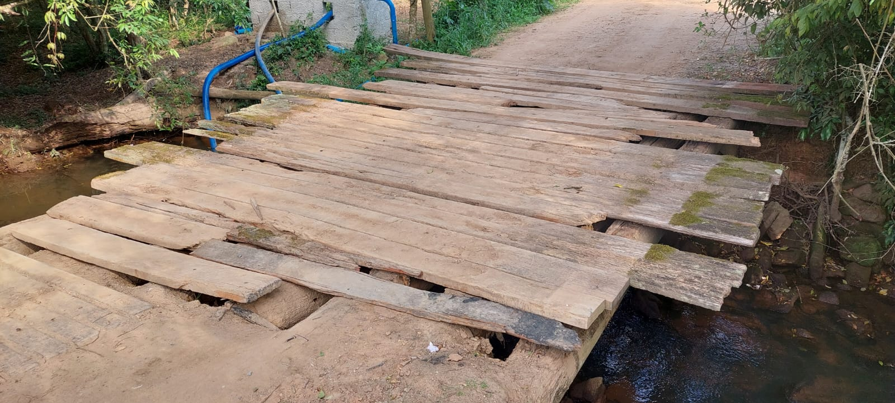

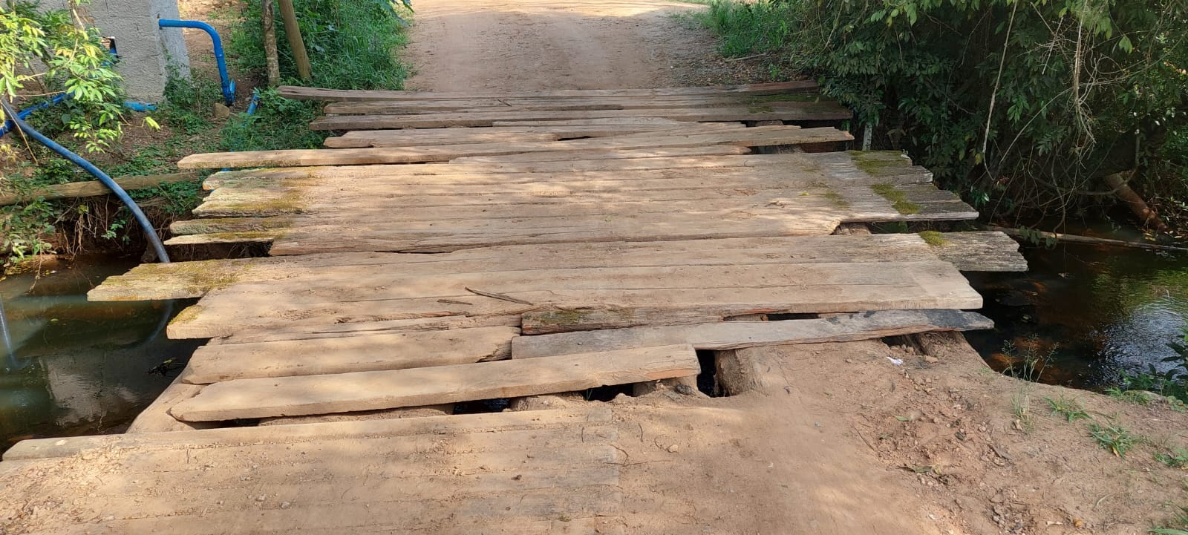

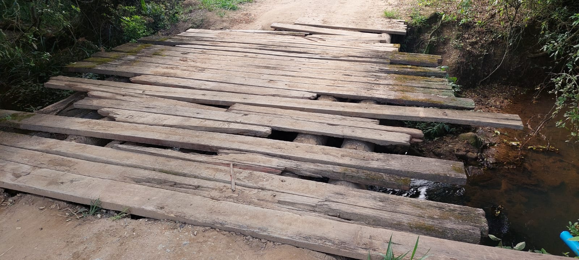

COM TÉCNICA E MANUTENÇÃO ADEQUADA, PONTES DE MADEIRA SÃO OPÇÃO VIÁVEL. Apre Florestas, 2018. Disponível em: <https://apreflorestas.com.br/noticias/com-tecnica-e-manutencao-adequada-pontes-de-madeira-sao-opcao-viavel/>. Acesso em 14/10/2022.

